臺北市立瑠公國民中學108學年度第一學期八年級數學科第一次定期評量解答卷
※答案卷請用黑色原子筆作答，否則依規定扣分 八年____班____號 姓名：____________
一、選擇題(每題3分 共36分)
1. D | 2. B | 3. D | 4. B | 5. A | 6. B
7. C | 8. D | 9. A | 10. D | 11. C | 12. C
二、填充題(每格3分 共57分)
1.  甲 丁 | 2.  -18-7x＋4x²-6x³ | 3.(1)  1600 | 3.(2)  4899$\frac{8}{9}$
3.(3)  42025 | 3.(4)  20150$\frac{1}{4}$ | 3.(5)  992000 | 4.(1)  9x²＋12x＋4
4.(2)  25x²-4 | 4.(3)  8x³-24x＋36x-27 | 4.(4)  x⁴-2x²＋1 | 5.  12
6.  8 | 7.(1)  58 | 7.(2)  23.875 | 8.  18
9.  4x²-9 | 10.(1)  20x＋16 | 10.(2)  16x²＋31x-14
三、計算題(共7分)
1.求 x³＋3x²＋2除以2x＋2 的商式及餘式。(4分)
商式: $\frac{1}{2}$x²＋x-1 (2分) 餘式:4 (2分)
2.如下圖，圓圓做紙雕時，將邊長17.5公分的正方形，先裁去甲、乙2個邊長分別為
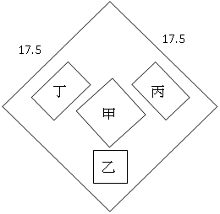
5.3公分和2.2公分的正方形，再裁去丙、丁2個形狀相同，其長寬分別為5.3公分和2.2公分
的長方形，求剩下部分的面積為多少平方公分？(3分)
5.3²+2.2²+2×5.3×2.2＝7.5² (1分)
17.5² -7.5²＝250平方公分

